, compte rendu

http://localhost/Second Site/indexx.php

titre chosis
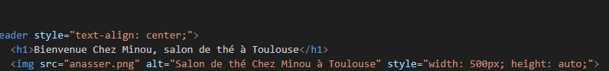
fait selon mon code

Les liens internes utilisé;
<a href="theme.php" title="Voir nos ateliers et événements">programme des événements</a>

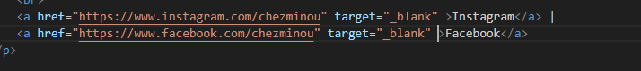
liens internes : vers insta est faceboock ; avec des profil apelée chez minou
les mots cléts :


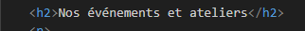

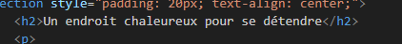
le h2 est utilséepour organiser le contenue
est h1 pour le titre principales

url

Le contenu de la page d'accueil (400 mots ..

h2>Un endroit chaleureux pour se détendre</h2>
<p>Chez Minou, nous vous accueillons dans une ambiance cosy et familiale, au cœur de Toulouse. Dégustez nos thés du monde, smoothies 100% fruits et nos délicieuses pâtisseries maison. Un lieu idéal pour se retrouver entre amis ou en famille.
</p>

<h2>Nos événements et ateliers</h2>
<p>
Nous organisons régulièrement des ateliers créatifs, des soirées jeux de société, et des goûters à thème pour petits et grands. Venez partager un moment convivial et découvrir notre <a href="theme.php" title="Voir nos ateliers et événements">programme des événements</a>.

Données structurées (JSON-LD)

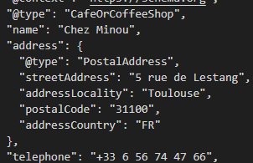

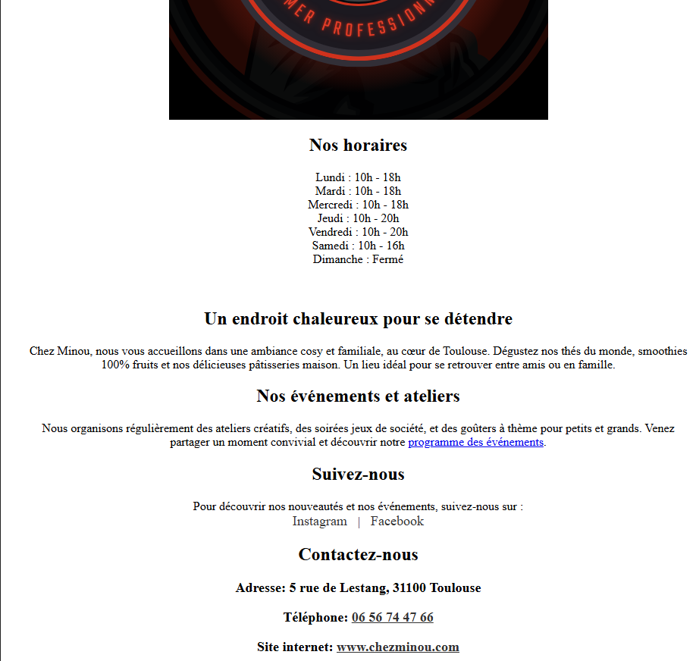
l’exmple final de la page index

